

Факультет программной инженерии и компьютерной техники

Экономика программной инженерии

Лабораторная работа №3

Преподаватель: Гаврилов Антон Валерьевич

Выполнили: студенты Кульбако Артемий Юрьевич, Тарасов Александр Станиславович; P34112

Задание

Предложить план действий в ситуации, когда прошло 3/4 срока, запланированного на реализацию проекта, а фактически выполнена только половина задач:

1. Определить, какие функции на данный момент еще не завершены и оценить, реализацию каких из них можно отложить для того, чтобы не сдвигать срок выпуска устраивающего заказчика работоспособного продукта с максимально сохраненной функциональностью.
2. Оценить возможность увеличения команды разработчиков для соблюдения сроков проекта, либо попытаться оптимизировать план работ.

План действий при задержке

Обратимся к нашему списку задач: зелёным будут выделены задачи, которые согласно плану разработки выполнены в первую половину периода разработки (работу юриста учитывать здесь не будем)((637 - 270) / 2 = 183 ч/ч). Красным выделим то, от чего можно отказаться.

| # | Название | P(ч-ч) | O(ч-ч) | M(ч-ч) | E | СКО |
| --- | --- | --- | --- | --- | --- | --- |
| Подготовка | | | | | | |
| 1 | Прототип дизайна | 80 | 50 | 70 | 68,3 | 5,0 |
| 2 | Ключ для Telegram | 1 | 0.5 | 1 | 0,9 | 0,1 |
| 3 | Ключ для WhatsApp | 1 | 0.5 | 1 | 0,9 | 0,1 |
| 4 | Получение разрешения на обработку персональных данных и подготовка необходимых документов | 300 | 210 | 270 | 265,0 | 15,0 |
| Фронтенд | | | | | | |
| 5 | Главная страница | 32 | 22 | 28 | 27,7 | 1,7 |
| 6 | Блог | 24 | 12 | 19 | 18,7 | 2,0 |
| 7 | Портфолио | 24 | 12 | 19 | 18,7 | 2,0 |
| 8 | Компания | 24 | 12 | 19 | 18,7 | 2,0 |
| 9 | Услуги | 24 | 12 | 19 | 18,7 | 2,0 |
| 10 | Прочие страницы | 48 | 30 | 40 | 39,7 | 3,0 |
| 11 | Интеграционное тестирование | 10 | 4 | 8 | 7,7 | 1,0 |
| 12 | Модульное тестирование | 4 | 2 | 3 | 3,0 | 0,3 |
| Бекенд | | | | | | |
| 13 | Telegram бот | 14 | 6 | 8 | 8,7 | 1,3 |
| 14 | WhatsApp бот | 14 | 6 | 8 | 8,7 | 1,3 |
| 15 | WordPress | 16 | 9 | 13 | 12,8 | 1,2 |
| 16 | Проектирование API | 2 | 1 | 2 | 1,8 | 0,2 |
| 17 | Обработка запросов | 2 | 1 | 2 | 1,8 | 0,2 |
| 18 | Рассылка email | 2 | 1 | 2 | 1,8 | 0,2 |
| 19 | Модульное тестирование | 4 | 2 | 3 | 3,0 | 0,3 |
| Релиз | | | | | | |
| 20 | Получение SSL-сертификата | 8 | 4 | 6 | 6,0 | 0,7 |
| 21 | Создание docker-образов | 6 | 2 | 3 | 3,3 | 0,7 |
| 22 | Выбор сервера | 14 | 2 | 8 | 8,0 | 2,0 |
| 23 | Деплой | 12 | 3 | 6 | 6,5 | 1,5 |

Взглянем на задачи. В первую очередь можно отказаться от тестирования (з. 11 и 12): транзакций у нас немного - завелось, законнектилось, ну и ладно. “Прочие страницы” (з. 10) не особо важны, раз под сборку из нескольких страниц мы создали единую задачи, а не отдельные. На этапе релиза можно отказаться от з. 21 - это даже скорее роскошь, а не необходимость. Также можно задеплоить сервис на первый подходящий сервер, а позже уже провести анализ и выбрать лучший. А вот от ssl-сертификата отказаться сейчас нельзя: современные браузеры часто ругаются на обычное http. Таким образом мы выиграли 59 ч/ч, что позволит нам спокойно завершить более важные задачи проекта.

Оценка возможностей

При взгляде на план разработки сразу видно, что большинство задач (и к тому же самых объёмных) - это задачи на фронтенд (221 ч/ч). Бекенд задачи же занимают значительно меньше времени (38 ч/ч). Разница почти в 6 раз! Учитывая, что проект представляет из себя лендинг и новая функциональность вносится будет редко, то держать штат из кучи разработчиков экономически невыгодно, но вот привлечь с аутсорса 5-х фронтендеров или 3 фуллстек разработчиков можно: тогда сроки выполнения фронтенд и бекенд задач сравняются и проект будет закончен намного раньше.

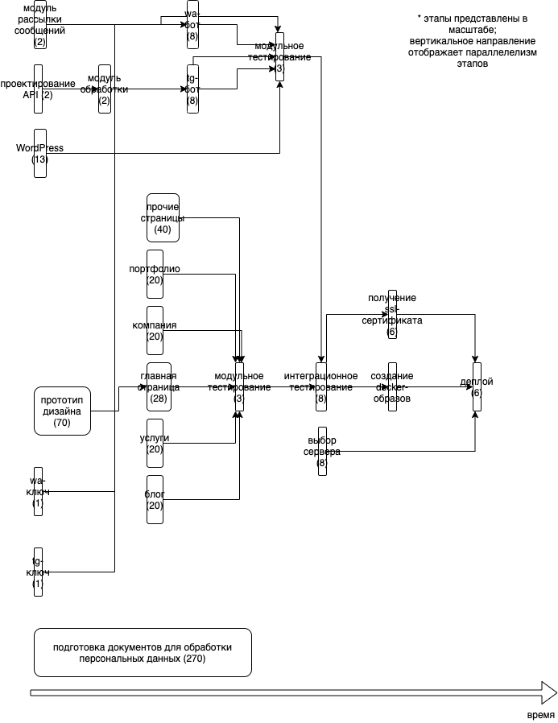

Вывод

В процессе выполнения лабораторной работы мы составили план действий для крайне неприятной ситуации - команда не успевает уложиться в срок. Нами была предпринята попытка успеть выполнить задачу вовремя путём увеличения команды разработки и оценили, какие фичи можно убрать без вреда для основной функциональности сервиса. Учитывая, что срыв сроков дело нередкое в IT, то полученные навыки обязательно пригодятся.